

**Nombre:** Bryan Steve Montepeque Santos_____________________

**Registro Estudiantil:** 201700375____________________________

**Curso:** Matemática para Computación 2_______________________

**Sección:** N______

**Punteo:**

**Tipo de Trabajo: Tarea___________________________________ No: 5________**

----------------------------------------------------------- 1 ------------------------------------------------------------

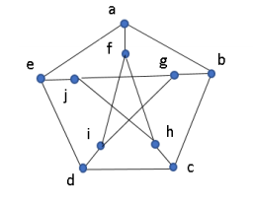 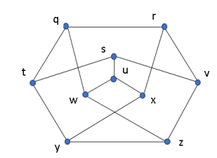

Ambos tienen 10 Vértices y 15 Aristas y hay de Grado 3 por lo tanto sí pueden ser isomorfos

Tomamos la base: v-z-w-u-s-v

v

s

u

w

z

* V es de Grado 3
* Z es de Grado 3
* W es de Grado 3
* U es de Grado 3
* S es de Grado 3

Sí corresponden a los vértices en el grafo al cual se desea llegar dibujamos las conexiones a los vértices v, z, w, u y s

v

s

u

w

z

y

r

t

x

q

Ahora dibujamos las aristas que conectan a los vértices r, y, q, x y t:

v

s

u

w

z

y

r

t

x

q

(Las conexiones del centro están dibujadas con color diferente para que no sea difícil de ver las nuevas conexiones)

**Funciones:**

$$f\left(a\right)=v$$

$$f\left(b\right)=z$$

$$f\left(c\right)=w$$

$$f\left(d\right)=u$$

$$f\left(e\right)=s$$

$$f\left(f\right)=r$$

$$f\left(g\right)=y$$

$$f\left(h\right)=q$$

$$f\left(i\right)=x$$

$$f\left(j\right)=t$$

**Recorrido con Funciones:**

$\left\{a, b\right\}=\left\{f\left(a\right), f\left(b\right)\right\}=\{v, z\}$

$\left\{b, c\right\}=\left\{f\left(b\right), f\left(c\right)\right\}=\{z, w\}$

$\left\{c, d\right\}=\left\{f\left(c\right), f\left(c\right)\right\}=\{w, u\}$

$\left\{d, e\right\}=\left\{f\left(d\right), f\left(e\right)\right\}=\{u, s\}$

$\left\{e, a\right\}=\left\{f\left(e\right), f\left(a\right)\right\}=\{s,v\}$

$\left\{a, f\right\}=\left\{f\left(a\right), f\left(f\right)\right\}=\{v, r\}$

$\left\{b,g\right\}=\left\{f\left(b\right), f\left(g\right)\right\}=\{z, y\}$

$\left\{c, h\right\}=\left\{f\left(c\right), f\left(h\right)\right\}=\{w,q\}$

$\left\{d, i\right\}=\left\{f\left(d\right), f\left(i\right)\right\}=\{u, x\}$

$\left\{e, j\right\}=\left\{f\left(e\right), f\left(j\right)\right\}=\{s, t\}$

$\left\{f, i\right\}=\left\{f\left(f\right), f\left(i\right)\right\}=\{r, x\}$

$\left\{f, h\right\}=\left\{f\left(f\right), f\left(h\right)\right\}=\{r, q\}$

$\left\{g, j\right\}=\left\{f\left(g\right), f\left(j\right)\right\}=\{y, t\}$

$\left\{g, i\right\}=\left\{f\left(g\right), f\left(i\right)\right\}=\{y, x\}$

$\left\{h, j\right\}=\left\{f\left(h\right), f\left(j\right)\right\}=\{q, t\}$